**Σχολή χορού μόνο για χρήστες αμαξιδίου ετοιμάζει την πρώτη παράστασή της!**

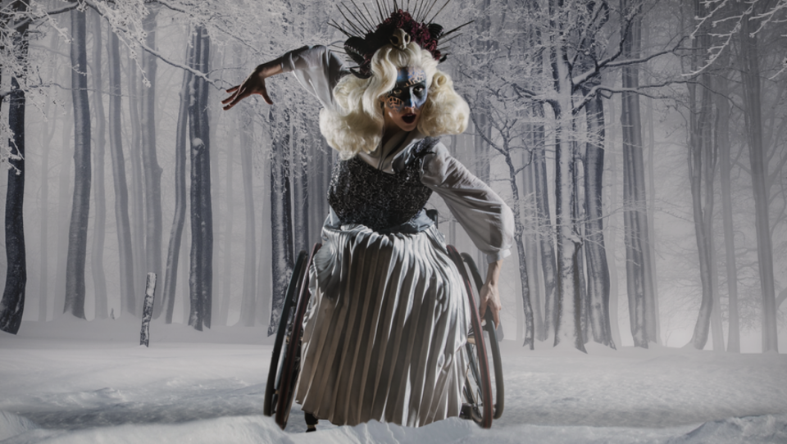

Η τέχνη συχνά δε γνωρίζει όρια. Για αυτό και προκαλεί, διαφέρει, εξερευνά, πειραματίζεται. Η τέχνη είναι ελεύθερη άσκηση του μυαλού. Με την κάθε αντίληψη που μπορεί να έχει ο καθένας. Αγκαλιάζει τη διαφορετικότητα, το σπάνιο, το εξαιρετικό και το ιδιαίτερο. Δίνει φως εκεί που οι άλλες εκφάνσεις της κοινωνίας μας, αφήνουν στο σκοτάδι. Η τέχνη μπορεί και πρέπει να είναι ο πιο φωτεινός προβολέας της αναπηρίας.

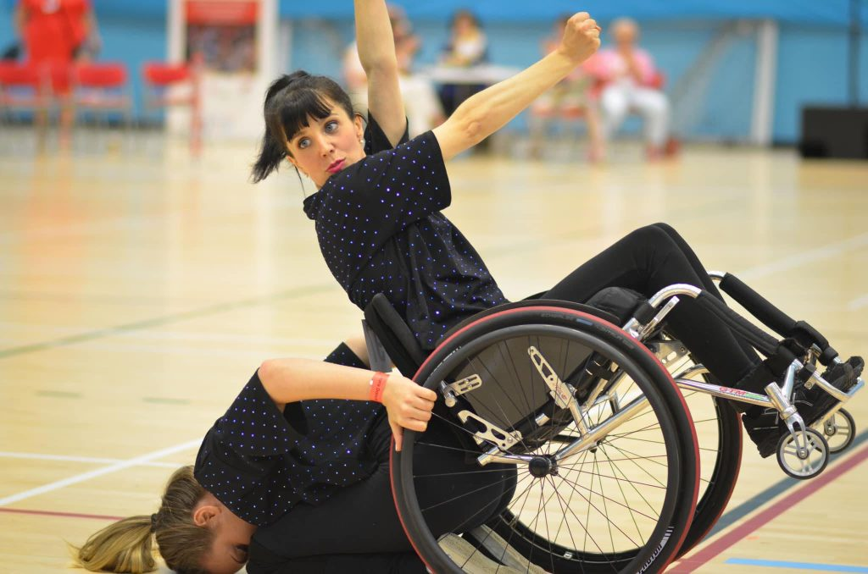

##### **Αν η τέχνη δε φωτίσει τον κόσμο της αναπηρίας, τότε ποιος άλλος μπορεί;**

Η τέχνη έχει συχνά κατηγορηθεί για το πως έχει δώσει χώρο έκφρασης σε εκδηλώσεις που λοιδορήθηκαν. Αυτός όμως είναι ο σκοπός της τέχνης από την απαρχή της. Να ανοίξει το δρόμο, να δώσει έδαφος σε κάθε τι που δε το συναντάμε στην καθημερινότητα μας. Δεν είναι κοινότυπο, δεν είναι συχνό και δεν εμφανίζεται συνέχεια μπροστά μας. Η αναπηρία, δυστυχώς, δεν έχει τις ίδιες διακλαδώσεις εμφάνισης στην καθημερινότητα μας.

Μέχρι και σήμερα σοκάρει η θέα ενός αναπηρικού αμαξιδίου. Βλέπουμε ένα άτομο με τύφλωση να  κινείται στην πόλη με το μπαστούνι του και αναρωτιόμαστε πως το καταφέρνει. Μια μητέρα χωρίς τα άνω άκρα να μεγαλώνει με επιτυχία το παιδί της. Και ξανά αναρωτιόμαστε, μα πως τα καταφέρνει, δε φοβάται; Δεν έχει κίνδυνο, πως γνωρίζει που να πάει; Άραγε θα αναρωτιόμασταν εάν είχαμε έρθει πιο συχνά σε επαφή με την αναπηρία;

Όχι, δε θα αναρωτιόμασταν και σας το λέω με τα βεβαιότητας. Στα 18 χρονιά που δουλεύω ή συνεργάζομαι με άτομα με αναπηρίες, έχω μάθει πολλά. Περισσότερα από όσα διδάχτηκα μέσα σε μια σχολή ή ένα θρανίο. Όταν συζητάς ανοιχτά και χωρίς προκαταλήψεις, μαθαίνεις. Όταν άτομα με αναπηρίες είναι στον κύκλο σου, είναι κομμάτι της ζωής σου, δε σε σοκάρει το δήθεν διαφορετικό. Αντιθέτως αναγνωρίζεις πλέον πως και αυτό, είναι κομμάτι του φυσιολογικού.

Θέλω από την τέχνη να φωτίσει αυτή την άγνωστη πλευρά της κοινωνίας μας, γιατί η τέχνη έχει τη δύναμη της αποδοχής. Όταν δε γίνεται ανταγωνιστική. Μέσα από το θέατρο, το τραγούδι, τη ζωγραφική, τη γλυπτική, μέσα από τις ελεύθερες τέχνες. Να αφήσουμε να εκφραστεί το 10-15% της κοινωνίας μας. Να υπάρξει πρόσβαση για όλους σε σχολές και εργαστήρια, ώστε να μπορέσουν να διδαχθούν. Και να βρουν πρόσφορο έδαφος για όσα θέλουν να εκφράσουν.

##### **Μια ξεχωριστή σχολή χορού στο Λονδίνο.**

Μια νέα σχολή χορού δημιουργήθηκε στη Βρετάνια και είναι μόνο για χρήστες αναπηρικού αμαξιδίου. Ετοιμάζεται μάλιστα να κάνει την πρώτη της περιοδεία στη χώρα τον επόμενο μήνα και ελπίζει μέσα από τις παραστάσεις να ξεκινήσει ένα κύμα. Που θα ενθαρρύνει κι άλλους ανθρώπους στο να κατανοήσουν ότι μπορούν να χορέψουν. Θα παρουσιάσουν μια θεατρική προσαρμογή της Βασίλισσας του Χιονιού, εμπνευσμένη από το παραμύθι του Δανού συγγραφέα Χανς Κρίστιαν Άντερσεν.

Μιας ιστορίας που δημοσιεύθηκε για πρώτη φορά το 1844. Σχεδόν δυο αιώνες αργότερα θα παρουσιαστεί στο θεατρικό κοινό με μια διαφορετική πτυχή. Σε όσους χώρους έχει συμφωνηθεί να παιχτεί, δέχθηκαν να αφαιρέσουν καθίσματα ώστε να χωρέσουν περισσότεροι θεατές που είναι χρήστες αμαξιδίων. Όταν τα περισσότερα θέατρα έχουν διαθέσιμο χώρο για ΑμεΑ μόνο δυο ή τρεις θέσεις, η κίνηση αυτή είναι μια θετική προτροπή.

Η εταιρία Propel Dance ιδρύθηκε από την Χελεν Μανσον(Helen Manson), που πιστεύει πως υπάρχει μια ξεκάθαρη απεγνωσμένη ανάγκη για μια εταιρία όπως η δική της. Λίγες εταιρίες στο Ηνωμένο Βασίλειο που δουλεύουν με ανάπηρους χορευτές. Όταν στην Ευρώπη ή στην Αμερική είναι τεράστιες οι ευκαιρίες, πολλές περισσότερες. Είμαστε πολύ πίσω ακόμα, δήλωσε η ίδια.

##### **Κάπως έτσι αλλάζουν οι απαρχαιωμένες αντιλήψεις.**

Ένας από τους χορευτές της ομάδας της είναι ο Τζόσεφ(Joseph Powell-Main). Έχει εκπαιδευτεί στη Βασιλική Σχολή Μπαλέτου του Λονδίνου όμως υπέφερε από τραυματισμούς στα γόνατα όταν ήταν νέος. Οι οποίοι επιδεινωθήκαν μετα από ένα τροχαίο ατύχημα. Από τότε συμμετέχει σε παραστάσεις της Σχολής Μπαλέτου και με άλλες εταιρίες, χρησιμοποιώντας βακτηρίες(πατερίτσες) ή αμαξίδιο.

Είναι σημαντικό να αλλάξουμε την αντίληψη των ανθρώπων, λέει ο Τζόσεφ. Συχνά όταν δουλεύω έρχομαι αντιμέτωπος με την επικρατούσα κριτική: είσαι χρήστης αμαξιδίου, μπορείς να κάνεις μόνο αυτό. Νομίζω το γεγονός πως όλοι στην παράσταση θα είμαστε χρήστες αμαξιδίου, θα είναι από μόνο του μια τεράστια δήλωση. Για να αλλάξει ο τρόπος που γίνονται τα πράγματα, πρέπει να αλλάξουμε και εμείς τον τρόπο που μάθαμε να τα βλέπουμε.

Ο Τζόσεφ θα μπορούσε να είχε παραιτηθεί μετα το ατύχημα του, όπως χιλιάδες πριν από αυτόν. Αντιθέτως κατάλαβε πως μόνο συνεχίζοντας να κάνει αυτό που αγαπάει, θα μπορέσει να αλλάξει τον κόσμο. Όταν λοιπόν κλείνει ένας δρόμος, ας ανοίξουμε έναν άλλον. Αν μια πόρτα κλειδώσει, απλά ας την ξεκλειδώσουμε, για αυτό φτιάχτηκαν οι πόρτες. Όχι για να είναι εμπόδια στη ζωή μας και στο μυαλό μας. Εσύ θα πήγαινες να δεις μια θεατρική παράσταση που όλο το επιτελείο των ηθοποιών θα χορεύει με τα αμαξίδιά τους;

Έρευνα, μετάφραση, επιμέλεια κειμένου: Βογιατζής Ηλίας

Πηγή: [theguardian.com](https://www.theguardian.com/society/2023/mar/11/first-wheelchair-users-dance-troupe-begins-uk-tour), [propeldance.uk](https://propeldance.uk/?fbclid=IwAR2bJfuErNnnzR347-5XiwXi0l69ruJXTfbC3npAJBa-ae3m-PBKFfM-0G0)